**ИНФОРМАЦИОННОЕ СООБЩЕНИЕ О НЕОБХОДИМОСТИ ДОБРОВОЛЬНОГО ДЕМОНТАЖА ВЫЯВЛЕННОГО САМОВОЛЬНО УСТАНОВЛЕННОГО ОБЪЕКТА ДВИЖИМОГО ИМУЩЕСТВА**

"26" мая 2025 года г. Ульяновск

Выдано: Управлением административно-технического контроля администрации города Ульяновска, г. Ульяновск, ул. Спасская, д. 4, тел: 8 (8422) 583604____________________

Собственник: Неизвестен________________________________________________________

(данные лица, самовольно установившего нестационарный объект: Ф.И.О. - для гражданина; наименование, адрес - для юридического лица)

в отношении самовольно установленного объекта движимого имущества со следующими

характеристиками: металлический гараж (условно 1)______________________________

расположенное по адресу: г. Ульяновск, ул. Пушкарева, вблизи дома № 91______________

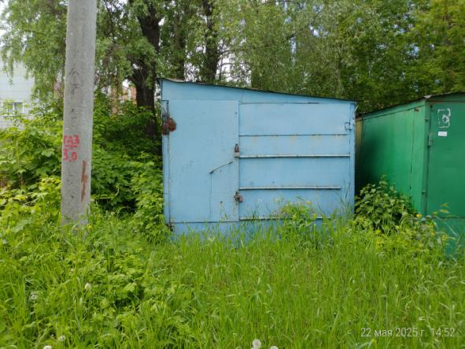

В течение 10 (десяти) рабочих дней после опубликования информационного сообщения в газете «Ульяновск сегодня» необходимо за счёт собственных сил и средств демонтировать самовольно установленный объект движимого имущества и восстановить благоустройство территории на которой был установлен объект в соответствии с требованиями Правил благоустройства территорий поселений (городских округов) Ульяновской области.

В случае непринятия мер в указанный срок, в соответствии с законодательством объект будет демонтирован и вывезен в принудительном порядке. Информационное сообщение будет размещено на сайте администрации города Ульяновска и в газете «Ульяновск сегодня»

**ИНФОРМАЦИОННОЕ СООБЩЕНИЕ О НЕОБХОДИМОСТИ ДОБРОВОЛЬНОГО ДЕМОНТАЖА ВЫЯВЛЕННОГО САМОВОЛЬНО УСТАНОВЛЕННОГО ОБЪЕКТА ДВИЖИМОГО ИМУЩЕСТВА**

"26" мая 2025 года г. Ульяновск

Выдано: Управлением административно-технического контроля администрации города Ульяновска, г. Ульяновск, ул. Спасская, д. 4, тел: 8 (8422) 583604____________________

Собственник: Неизвестен________________________________________________________

(данные лица, самовольно установившего нестационарный объект: Ф.И.О. - для гражданина; наименование, адрес - для юридического лица)

в отношении самовольно установленного объекта движимого имущества со следующими

характеристиками: металлический гараж_(условно 2)_______________________________

расположенное по адресу: г. Ульяновск, ул. Пушкарева, вблизи дома № 91______________

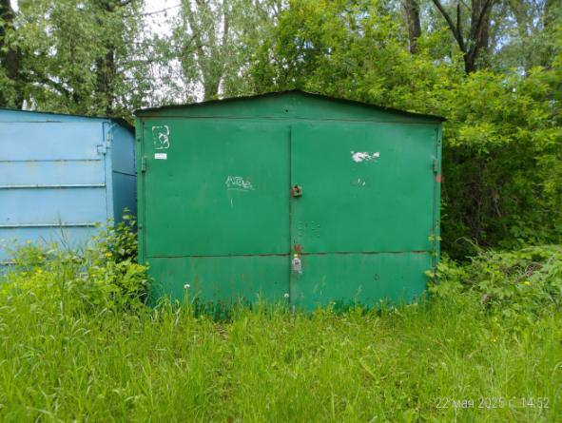

В течение 10 (десяти) рабочих дней после опубликования информационного сообщения в газете «Ульяновск сегодня» необходимо за счёт собственных сил и средств демонтировать самовольно установленный объект движимого имущества и восстановить благоустройство территории на которой был установлен объект в соответствии с требованиями Правил благоустройства территорий поселений (городских округов) Ульяновской области.

В случае непринятия мер в указанный срок, в соответствии с законодательством объект будет демонтирован и вывезен в принудительном порядке. Информационное сообщение будет размещено на сайте администрации города Ульяновска и в газете «Ульяновск сегодня»

**ИНФОРМАЦИОННОЕ СООБЩЕНИЕ О НЕОБХОДИМОСТИ ДОБРОВОЛЬНОГО ДЕМОНТАЖА ВЫЯВЛЕННОГО САМОВОЛЬНО УСТАНОВЛЕННОГО ОБЪЕКТА ДВИЖИМОГО ИМУЩЕСТВА**

"26" мая 2025 года г. Ульяновск

Выдано: Управлением административно-технического контроля администрации города Ульяновска, г. Ульяновск, ул. Спасская, д. 4, тел: 8 (8422) 583604____________________

Собственник: Неизвестен________________________________________________________

(данные лица, самовольно установившего нестационарный объект: Ф.И.О. - для гражданина; наименование, адрес - для юридического лица)

в отношении самовольно установленного объекта движимого имущества со следующими

характеристиками: металлический гараж_(условно 3)_______________________________

расположенное по адресу: г. Ульяновск, ул. Пушкарева, вблизи дома № 91______________

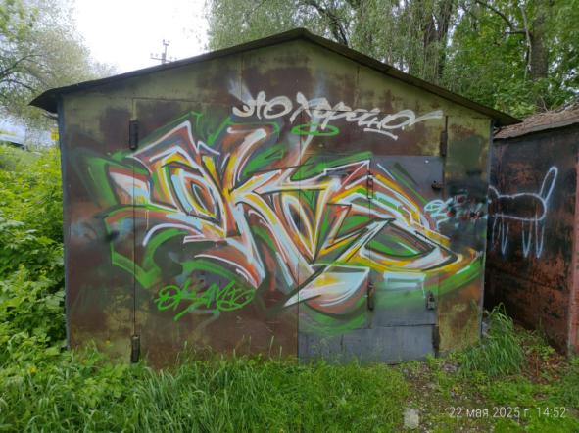

В течение 10 (десяти) рабочих дней после опубликования информационного сообщения в газете «Ульяновск сегодня» необходимо за счёт собственных сил и средств демонтировать самовольно установленный объект движимого имущества и восстановить благоустройство территории на которой был установлен объект в соответствии с требованиями Правил благоустройства территорий поселений (городских округов) Ульяновской области.

В случае непринятия мер в указанный срок, в соответствии с законодательством объект будет демонтирован и вывезен в принудительном порядке. Информационное сообщение будет размещено на сайте администрации города Ульяновска и в газете «Ульяновск сегодня»

**ИНФОРМАЦИОННОЕ СООБЩЕНИЕ О НЕОБХОДИМОСТИ ДОБРОВОЛЬНОГО ДЕМОНТАЖА ВЫЯВЛЕННОГО САМОВОЛЬНО УСТАНОВЛЕННОГО ОБЪЕКТА ДВИЖИМОГО ИМУЩЕСТВА**

"26" мая 2025 года г. Ульяновск

Выдано: Управлением административно-технического контроля администрации города Ульяновска, г. Ульяновск, ул. Спасская, д. 4, тел: 8 (8422) 583604____________________

Собственник: Неизвестен________________________________________________________

(данные лица, самовольно установившего нестационарный объект: Ф.И.О. - для гражданина; наименование, адрес - для юридического лица)

в отношении самовольно установленного объекта движимого имущества со следующими

характеристиками: металлический гараж (условно 4)________________________________

расположенное по адресу: г. Ульяновск, ул. Пушкарева, вблизи дома № 91______________

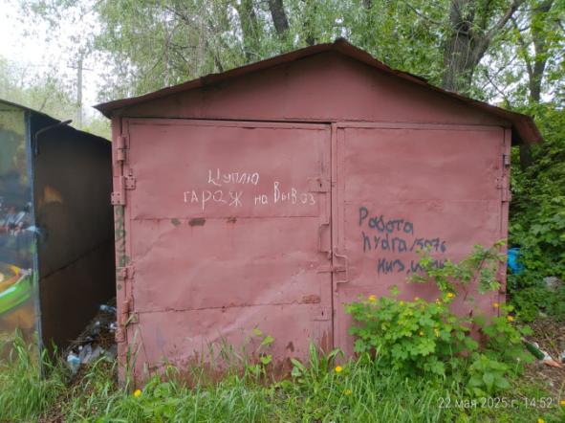

В течение 10 (десяти) рабочих дней после опубликования информационного сообщения в газете «Ульяновск сегодня» необходимо за счёт собственных сил и средств демонтировать самовольно установленный объект движимого имущества и восстановить благоустройство территории на которой был установлен объект в соответствии с требованиями Правил благоустройства территорий поселений (городских округов) Ульяновской области.

В случае непринятия мер в указанный срок, в соответствии с законодательством объект будет демонтирован и вывезен в принудительном порядке. Информационное сообщение будет размещено на сайте администрации города Ульяновска и в газете «Ульяновск сегодня»

**ИНФОРМАЦИОННОЕ СООБЩЕНИЕ О НЕОБХОДИМОСТИ ДОБРОВОЛЬНОГО ДЕМОНТАЖА ВЫЯВЛЕННОГО САМОВОЛЬНО УСТАНОВЛЕННОГО ОБЪЕКТА ДВИЖИМОГО ИМУЩЕСТВА**

"26" мая 2025 года г. Ульяновск

Выдано: Управлением административно-технического контроля администрации города Ульяновска, г. Ульяновск, ул. Спасская, д. 4, тел: 8 (8422) 583604____________________

Собственник: Неизвестен________________________________________________________

(данные лица, самовольно установившего нестационарный объект: Ф.И.О. - для гражданина; наименование, адрес - для юридического лица)

в отношении самовольно установленного объекта движимого имущества со следующими

характеристиками: металлический гараж_(условно 5)_______________________________

расположенное по адресу: г. Ульяновск, ул. Пушкарева, вблизи дома № 91______________

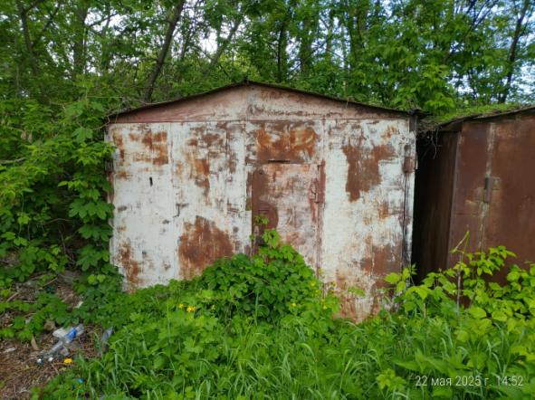

В течение 10 (десяти) рабочих дней после опубликования информационного сообщения в газете «Ульяновск сегодня» необходимо за счёт собственных сил и средств демонтировать самовольно установленный объект движимого имущества и восстановить благоустройство территории на которой был установлен объект в соответствии с требованиями Правил благоустройства территорий поселений (городских округов) Ульяновской области.

В случае непринятия мер в указанный срок, в соответствии с законодательством объект будет демонтирован и вывезен в принудительном порядке. Информационное сообщение будет размещено на сайте администрации города Ульяновска и в газете «Ульяновск сегодня»

**ИНФОРМАЦИОННОЕ СООБЩЕНИЕ О НЕОБХОДИМОСТИ ДОБРОВОЛЬНОГО ДЕМОНТАЖА ВЫЯВЛЕННОГО САМОВОЛЬНО УСТАНОВЛЕННОГО ОБЪЕКТА ДВИЖИМОГО ИМУЩЕСТВА**

"26" мая 2025 года г. Ульяновск

Выдано: Управлением административно-технического контроля администрации города Ульяновска, г. Ульяновск, ул. Спасская, д. 4, тел: 8 (8422) 583604____________________

Собственник: Неизвестен________________________________________________________

(данные лица, самовольно установившего нестационарный объект: Ф.И.О. - для гражданина; наименование, адрес - для юридического лица)

в отношении самовольно установленного объекта движимого имущества со следующими

характеристиками: металлический гараж_(условно 6)_______________________________

расположенное по адресу: г. Ульяновск, ул. Пушкарева, вблизи дома № 91______________

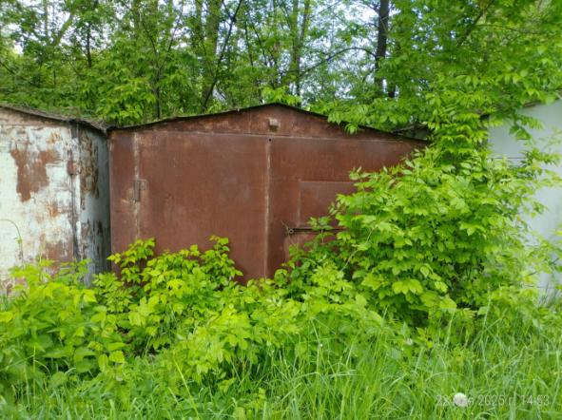

В течение 10 (десяти) рабочих дней после опубликования информационного сообщения в газете «Ульяновск сегодня» необходимо за счёт собственных сил и средств демонтировать самовольно установленный объект движимого имущества и восстановить благоустройство территории на которой был установлен объект в соответствии с требованиями Правил благоустройства территорий поселений (городских округов) Ульяновской области.

В случае непринятия мер в указанный срок, в соответствии с законодательством объект будет демонтирован и вывезен в принудительном порядке. Информационное сообщение будет размещено на сайте администрации города Ульяновска и в газете «Ульяновск сегодня»

**ИНФОРМАЦИОННОЕ СООБЩЕНИЕ О НЕОБХОДИМОСТИ ДОБРОВОЛЬНОГО ДЕМОНТАЖА ВЫЯВЛЕННОГО САМОВОЛЬНО УСТАНОВЛЕННОГО ОБЪЕКТА ДВИЖИМОГО ИМУЩЕСТВА**

"26" мая 2025 года г. Ульяновск

Выдано: Управлением административно-технического контроля администрации города Ульяновска, г. Ульяновск, ул. Спасская, д. 4, тел: 8 (8422) 583604____________________

Собственник: Неизвестен________________________________________________________

(данные лица, самовольно установившего нестационарный объект: Ф.И.О. - для гражданина; наименование, адрес - для юридического лица)

в отношении самовольно установленного объекта движимого имущества со следующими

характеристиками: металлический гараж_(условно 7)_______________________________

расположенное по адресу: г. Ульяновск, ул. Пушкарева, вблизи дома № 91______________

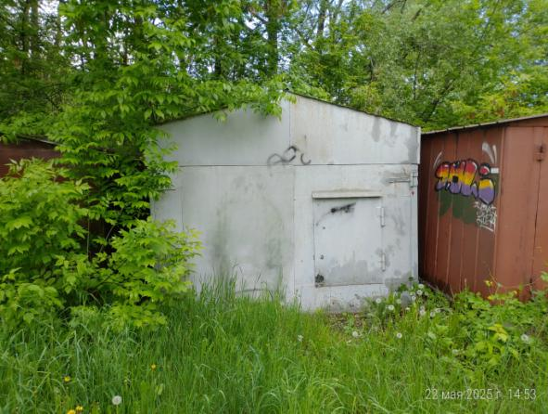

В течение 10 (десяти) рабочих дней после опубликования информационного сообщения в газете «Ульяновск сегодня» необходимо за счёт собственных сил и средств демонтировать самовольно установленный объект движимого имущества и восстановить благоустройство территории на которой был установлен объект в соответствии с требованиями Правил благоустройства территорий поселений (городских округов) Ульяновской области.

В случае непринятия мер в указанный срок, в соответствии с законодательством объект будет демонтирован и вывезен в принудительном порядке. Информационное сообщение будет размещено на сайте администрации города Ульяновска и в газете «Ульяновск сегодня»

**ИНФОРМАЦИОННОЕ СООБЩЕНИЕ О НЕОБХОДИМОСТИ ДОБРОВОЛЬНОГО ДЕМОНТАЖА ВЫЯВЛЕННОГО САМОВОЛЬНО УСТАНОВЛЕННОГО ОБЪЕКТА ДВИЖИМОГО ИМУЩЕСТВА**

"26" мая 2025 года г. Ульяновск

Выдано: Управлением административно-технического контроля администрации города Ульяновска, г. Ульяновск, ул. Спасская, д. 4, тел: 8 (8422) 583604____________________

Собственник: Неизвестен________________________________________________________

(данные лица, самовольно установившего нестационарный объект: Ф.И.О. - для гражданина; наименование, адрес - для юридического лица)

в отношении самовольно установленного объекта движимого имущества со следующими

характеристиками: металлический гараж_(условно 8)_______________________________

расположенное по адресу: г. Ульяновск, ул. Пушкарева, вблизи дома № 91______________

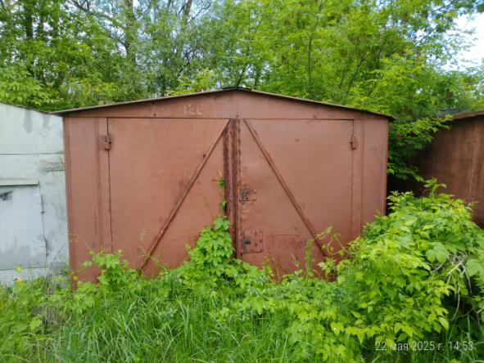

В течение 10 (десяти) рабочих дней после опубликования информационного сообщения в газете «Ульяновск сегодня» необходимо за счёт собственных сил и средств демонтировать самовольно установленный объект движимого имущества и восстановить благоустройство территории на которой был установлен объект в соответствии с требованиями Правил благоустройства территорий поселений (городских округов) Ульяновской области.

В случае непринятия мер в указанный срок, в соответствии с законодательством объект будет демонтирован и вывезен в принудительном порядке. Информационное сообщение будет размещено на сайте администрации города Ульяновска и в газете «Ульяновск сегодня»

**ИНФОРМАЦИОННОЕ СООБЩЕНИЕ О НЕОБХОДИМОСТИ ДОБРОВОЛЬНОГО ДЕМОНТАЖА ВЫЯВЛЕННОГО САМОВОЛЬНО УСТАНОВЛЕННОГО ОБЪЕКТА ДВИЖИМОГО ИМУЩЕСТВА**

"26" мая 2025 года г. Ульяновск

Выдано: Управлением административно-технического контроля администрации города Ульяновска, г. Ульяновск, ул. Спасская, д. 4, тел: 8 (8422) 583604____________________

Собственник: Неизвестен________________________________________________________

(данные лица, самовольно установившего нестационарный объект: Ф.И.О. - для гражданина; наименование, адрес - для юридического лица)

в отношении самовольно установленного объекта движимого имущества со следующими

характеристиками: металлический гараж_(условно 9)_______________________________

расположенное по адресу: г. Ульяновск, ул. Пушкарева, вблизи дома № 91______________

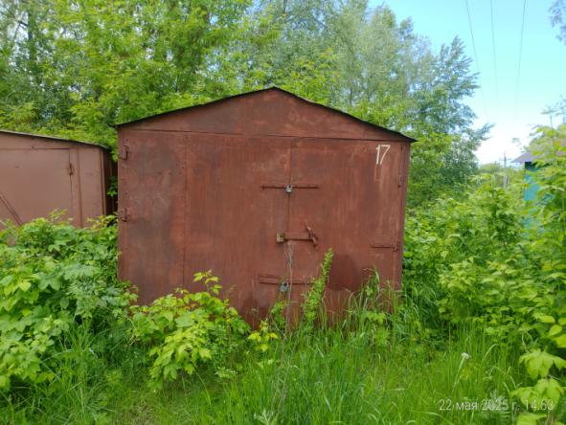

В течение 10 (десяти) рабочих дней после опубликования информационного сообщения в газете «Ульяновск сегодня» необходимо за счёт собственных сил и средств демонтировать самовольно установленный объект движимого имущества и восстановить благоустройство территории на которой был установлен объект в соответствии с требованиями Правил благоустройства территорий поселений (городских округов) Ульяновской области.

В случае непринятия мер в указанный срок, в соответствии с законодательством объект будет демонтирован и вывезен в принудительном порядке. Информационное сообщение будет размещено на сайте администрации города Ульяновска и в газете «Ульяновск сегодня»

**ИНФОРМАЦИОННОЕ СООБЩЕНИЕ О НЕОБХОДИМОСТИ ДОБРОВОЛЬНОГО ДЕМОНТАЖА ВЫЯВЛЕННОГО САМОВОЛЬНО УСТАНОВЛЕННОГО ОБЪЕКТА ДВИЖИМОГО ИМУЩЕСТВА**

"26" мая 2025 года г. Ульяновск

Выдано: Управлением административно-технического контроля администрации города Ульяновска, г. Ульяновск, ул. Спасская, д. 4, тел: 8 (8422) 583604____________________

Собственник: Неизвестен________________________________________________________

(данные лица, самовольно установившего нестационарный объект: Ф.И.О. - для гражданина; наименование, адрес - для юридического лица)

в отношении самовольно установленного объекта движимого имущества со следующими

характеристиками: металлический гараж_(условно 10)_______________________________

расположенное по адресу: г. Ульяновск, ул. Пушкарева, вблизи дома № 91______________

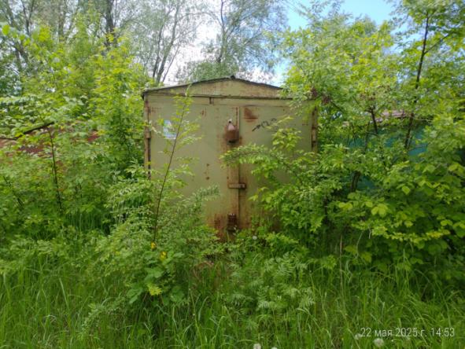

В течение 10 (десяти) рабочих дней после опубликования информационного сообщения в газете «Ульяновск сегодня» необходимо за счёт собственных сил и средств демонтировать самовольно установленный объект движимого имущества и восстановить благоустройство территории на которой был установлен объект в соответствии с требованиями Правил благоустройства территорий поселений (городских округов) Ульяновской области.

В случае непринятия мер в указанный срок, в соответствии с законодательством объект будет демонтирован и вывезен в принудительном порядке. Информационное сообщение будет размещено на сайте администрации города Ульяновска и в газете «Ульяновск сегодня»

**ИНФОРМАЦИОННОЕ СООБЩЕНИЕ О НЕОБХОДИМОСТИ ДОБРОВОЛЬНОГО ДЕМОНТАЖА ВЫЯВЛЕННОГО САМОВОЛЬНО УСТАНОВЛЕННОГО ОБЪЕКТА ДВИЖИМОГО ИМУЩЕСТВА**

"26" мая 2025 года г. Ульяновск

Выдано: Управлением административно-технического контроля администрации города Ульяновска, г. Ульяновск, ул. Спасская, д. 4, тел: 8 (8422) 583604____________________

Собственник: Неизвестен________________________________________________________

(данные лица, самовольно установившего нестационарный объект: Ф.И.О. - для гражданина; наименование, адрес - для юридического лица)

в отношении самовольно установленного объекта движимого имущества со следующими

характеристиками: металлический гараж_(условно 11)_______________________________

расположенное по адресу: г. Ульяновск, ул. Пушкарева, вблизи дома № 91______________

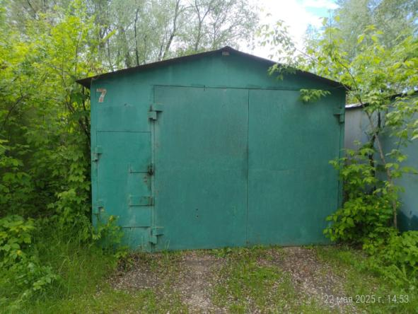

В течение 10 (десяти) рабочих дней после опубликования информационного сообщения в газете «Ульяновск сегодня» необходимо за счёт собственных сил и средств демонтировать самовольно установленный объект движимого имущества и восстановить благоустройство территории на которой был установлен объект в соответствии с требованиями Правил благоустройства территорий поселений (городских округов) Ульяновской области.

В случае непринятия мер в указанный срок, в соответствии с законодательством объект будет демонтирован и вывезен в принудительном порядке. Информационное сообщение будет размещено на сайте администрации города Ульяновска и в газете «Ульяновск сегодня»

**ИНФОРМАЦИОННОЕ СООБЩЕНИЕ О НЕОБХОДИМОСТИ ДОБРОВОЛЬНОГО ДЕМОНТАЖА ВЫЯВЛЕННОГО САМОВОЛЬНО УСТАНОВЛЕННОГО ОБЪЕКТА ДВИЖИМОГО ИМУЩЕСТВА**

"26" мая 2025 года г. Ульяновск

Выдано: Управлением административно-технического контроля администрации города Ульяновска, г. Ульяновск, ул. Спасская, д. 4, тел: 8 (8422) 583604____________________

Собственник: Неизвестен________________________________________________________

(данные лица, самовольно установившего нестационарный объект: Ф.И.О. - для гражданина; наименование, адрес - для юридического лица)

в отношении самовольно установленного объекта движимого имущества со следующими

характеристиками: металлический гараж_(условно 12)_______________________________

расположенное по адресу: г. Ульяновск, ул. Пушкарева, вблизи дома № 91______________

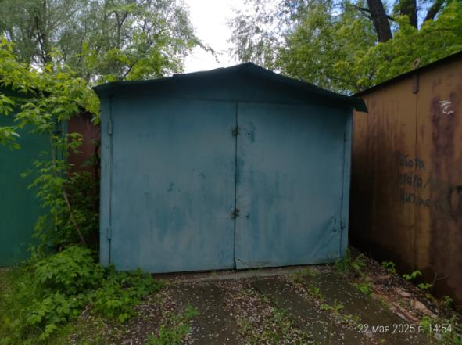

В течение 10 (десяти) рабочих дней после опубликования информационного сообщения в газете «Ульяновск сегодня» необходимо за счёт собственных сил и средств демонтировать самовольно установленный объект движимого имущества и восстановить благоустройство территории на которой был установлен объект в соответствии с требованиями Правил благоустройства территорий поселений (городских округов) Ульяновской области.

В случае непринятия мер в указанный срок, в соответствии с законодательством объект будет демонтирован и вывезен в принудительном порядке. Информационное сообщение будет размещено на сайте администрации города Ульяновска и в газете «Ульяновск сегодня»

**ИНФОРМАЦИОННОЕ СООБЩЕНИЕ О НЕОБХОДИМОСТИ ДОБРОВОЛЬНОГО ДЕМОНТАЖА ВЫЯВЛЕННОГО САМОВОЛЬНО УСТАНОВЛЕННОГО ОБЪЕКТА ДВИЖИМОГО ИМУЩЕСТВА**

"26" мая 2025 года г. Ульяновск

Выдано: Управлением административно-технического контроля администрации города Ульяновска, г. Ульяновск, ул. Спасская, д. 4, тел: 8 (8422) 583604____________________

Собственник: Неизвестен________________________________________________________

(данные лица, самовольно установившего нестационарный объект: Ф.И.О. - для гражданина; наименование, адрес - для юридического лица)

в отношении самовольно установленного объекта движимого имущества со следующими

характеристиками: металлический гараж_(условно 13)_______________________________

расположенное по адресу: г. Ульяновск, ул. Пушкарева, вблизи дома № 91______________

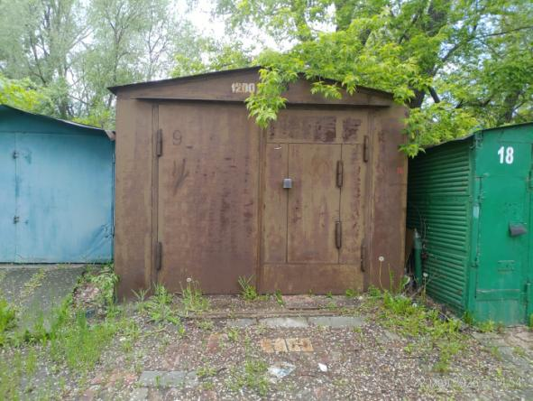

В течение 10 (десяти) рабочих дней после опубликования информационного сообщения в газете «Ульяновск сегодня» необходимо за счёт собственных сил и средств демонтировать самовольно установленный объект движимого имущества и восстановить благоустройство территории на которой был установлен объект в соответствии с требованиями Правил благоустройства территорий поселений (городских округов) Ульяновской области.

В случае непринятия мер в указанный срок, в соответствии с законодательством объект будет демонтирован и вывезен в принудительном порядке. Информационное сообщение будет размещено на сайте администрации города Ульяновска и в газете «Ульяновск сегодня»

**ИНФОРМАЦИОННОЕ СООБЩЕНИЕ О НЕОБХОДИМОСТИ ДОБРОВОЛЬНОГО ДЕМОНТАЖА ВЫЯВЛЕННОГО САМОВОЛЬНО УСТАНОВЛЕННОГО ОБЪЕКТА ДВИЖИМОГО ИМУЩЕСТВА**

"26" мая 2025 года г. Ульяновск

Выдано: Управлением административно-технического контроля администрации города Ульяновска, г. Ульяновск, ул. Спасская, д. 4, тел: 8 (8422) 583604____________________

Собственник: Неизвестен________________________________________________________

(данные лица, самовольно установившего нестационарный объект: Ф.И.О. - для гражданина; наименование, адрес - для юридического лица)

в отношении самовольно установленного объекта движимого имущества со следующими

характеристиками: металлический гараж_(условно 14)_______________________________

расположенное по адресу: г. Ульяновск, ул. Пушкарева, вблизи дома № 91______________

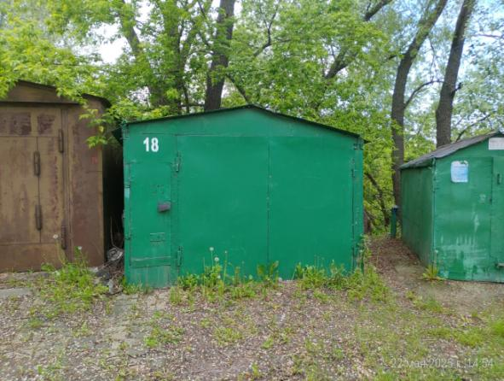

В течение 10 (десяти) рабочих дней после опубликования информационного сообщения в газете «Ульяновск сегодня» необходимо за счёт собственных сил и средств демонтировать самовольно установленный объект движимого имущества и восстановить благоустройство территории на которой был установлен объект в соответствии с требованиями Правил благоустройства территорий поселений (городских округов) Ульяновской области.

В случае непринятия мер в указанный срок, в соответствии с законодательством объект будет демонтирован и вывезен в принудительном порядке. Информационное сообщение будет размещено на сайте администрации города Ульяновска и в газете «Ульяновск сегодня»

**ИНФОРМАЦИОННОЕ СООБЩЕНИЕ О НЕОБХОДИМОСТИ ДОБРОВОЛЬНОГО ДЕМОНТАЖА ВЫЯВЛЕННОГО САМОВОЛЬНО УСТАНОВЛЕННОГО ОБЪЕКТА ДВИЖИМОГО ИМУЩЕСТВА**

"26" мая 2025 года г. Ульяновск

Выдано: Управлением административно-технического контроля администрации города Ульяновска, г. Ульяновск, ул. Спасская, д. 4, тел: 8 (8422) 583604____________________

Собственник: Неизвестен________________________________________________________

(данные лица, самовольно установившего нестационарный объект: Ф.И.О. - для гражданина; наименование, адрес - для юридического лица)

в отношении самовольно установленного объекта движимого имущества со следующими

характеристиками: металлический гараж_(условно 15)_______________________________

расположенное по адресу: г. Ульяновск, ул. Пушкарева, вблизи дома № 91______________

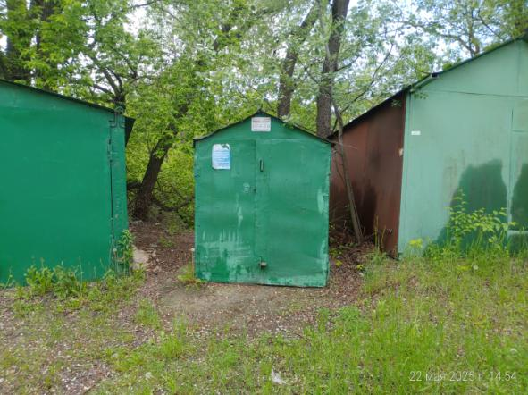

В течение 10 (десяти) рабочих дней после опубликования информационного сообщения в газете «Ульяновск сегодня» необходимо за счёт собственных сил и средств демонтировать самовольно установленный объект движимого имущества и восстановить благоустройство территории на которой был установлен объект в соответствии с требованиями Правил благоустройства территорий поселений (городских округов) Ульяновской области.

В случае непринятия мер в указанный срок, в соответствии с законодательством объект будет демонтирован и вывезен в принудительном порядке. Информационное сообщение будет размещено на сайте администрации города Ульяновска и в газете «Ульяновск сегодня»

**ИНФОРМАЦИОННОЕ СООБЩЕНИЕ О НЕОБХОДИМОСТИ ДОБРОВОЛЬНОГО ДЕМОНТАЖА ВЫЯВЛЕННОГО САМОВОЛЬНО УСТАНОВЛЕННОГО ОБЪЕКТА ДВИЖИМОГО ИМУЩЕСТВА**

"26" мая 2025 года г. Ульяновск

Выдано: Управлением административно-технического контроля администрации города Ульяновска, г. Ульяновск, ул. Спасская, д. 4, тел: 8 (8422) 583604____________________

Собственник: Неизвестен________________________________________________________

(данные лица, самовольно установившего нестационарный объект: Ф.И.О. - для гражданина; наименование, адрес - для юридического лица)

в отношении самовольно установленного объекта движимого имущества со следующими

характеристиками: металлический гараж_(условно 16)_______________________________

расположенное по адресу: г. Ульяновск, ул. Пушкарева, вблизи дома № 91______________

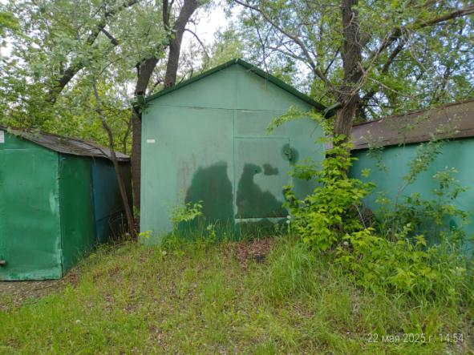

В течение 10 (десяти) рабочих дней после опубликования информационного сообщения в газете «Ульяновск сегодня» необходимо за счёт собственных сил и средств демонтировать самовольно установленный объект движимого имущества и восстановить благоустройство территории на которой был установлен объект в соответствии с требованиями Правил благоустройства территорий поселений (городских округов) Ульяновской области.

В случае непринятия мер в указанный срок, в соответствии с законодательством объект будет демонтирован и вывезен в принудительном порядке. Информационное сообщение будет размещено на сайте администрации города Ульяновска и в газете «Ульяновск сегодня»

**ИНФОРМАЦИОННОЕ СООБЩЕНИЕ О НЕОБХОДИМОСТИ ДОБРОВОЛЬНОГО ДЕМОНТАЖА ВЫЯВЛЕННОГО САМОВОЛЬНО УСТАНОВЛЕННОГО ОБЪЕКТА ДВИЖИМОГО ИМУЩЕСТВА**

"26" мая 2025 года г. Ульяновск

Выдано: Управлением административно-технического контроля администрации города Ульяновска, г. Ульяновск, ул. Спасская, д. 4, тел: 8 (8422) 583604____________________

Собственник: Неизвестен________________________________________________________

(данные лица, самовольно установившего нестационарный объект: Ф.И.О. - для гражданина; наименование, адрес - для юридического лица)

в отношении самовольно установленного объекта движимого имущества со следующими

характеристиками: металлический гараж_(условно 17)_______________________________

расположенное по адресу: г. Ульяновск, ул. Пушкарева, вблизи дома № 91______________

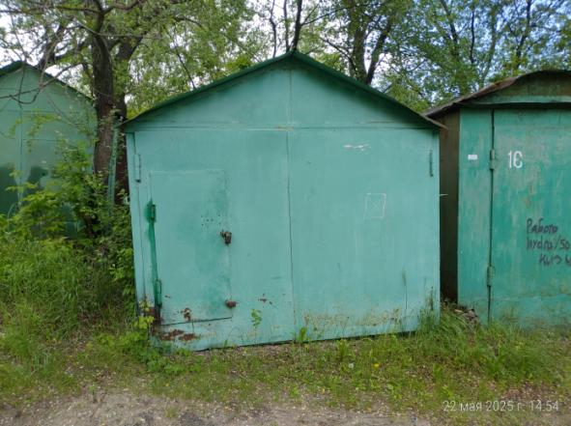

В течение 10 (десяти) рабочих дней после опубликования информационного сообщения в газете «Ульяновск сегодня» необходимо за счёт собственных сил и средств демонтировать самовольно установленный объект движимого имущества и восстановить благоустройство территории на которой был установлен объект в соответствии с требованиями Правил благоустройства территорий поселений (городских округов) Ульяновской области.

В случае непринятия мер в указанный срок, в соответствии с законодательством объект будет демонтирован и вывезен в принудительном порядке. Информационное сообщение будет размещено на сайте администрации города Ульяновска и в газете «Ульяновск сегодня»

**ИНФОРМАЦИОННОЕ СООБЩЕНИЕ О НЕОБХОДИМОСТИ ДОБРОВОЛЬНОГО ДЕМОНТАЖА ВЫЯВЛЕННОГО САМОВОЛЬНО УСТАНОВЛЕННОГО ОБЪЕКТА ДВИЖИМОГО ИМУЩЕСТВА**

"26" мая 2025 года г. Ульяновск

Выдано: Управлением административно-технического контроля администрации города Ульяновска, г. Ульяновск, ул. Спасская, д. 4, тел: 8 (8422) 583604____________________

Собственник: Неизвестен________________________________________________________

(данные лица, самовольно установившего нестационарный объект: Ф.И.О. - для гражданина; наименование, адрес - для юридического лица)

в отношении самовольно установленного объекта движимого имущества со следующими

характеристиками: металлический гараж_(условно 18)_______________________________

расположенное по адресу: г. Ульяновск, ул. Пушкарева, вблизи дома № 91______________

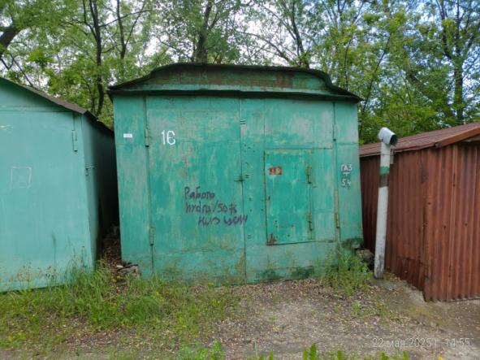

В течение 10 (десяти) рабочих дней после опубликования информационного сообщения в газете «Ульяновск сегодня» необходимо за счёт собственных сил и средств демонтировать самовольно установленный объект движимого имущества и восстановить благоустройство территории на которой был установлен объект в соответствии с требованиями Правил благоустройства территорий поселений (городских округов) Ульяновской области.

В случае непринятия мер в указанный срок, в соответствии с законодательством объект будет демонтирован и вывезен в принудительном порядке. Информационное сообщение будет размещено на сайте администрации города Ульяновска и в газете «Ульяновск сегодня»

**ИНФОРМАЦИОННОЕ СООБЩЕНИЕ О НЕОБХОДИМОСТИ ДОБРОВОЛЬНОГО ДЕМОНТАЖА ВЫЯВЛЕННОГО САМОВОЛЬНО УСТАНОВЛЕННОГО ОБЪЕКТА ДВИЖИМОГО ИМУЩЕСТВА**

"26" мая 2025 года г. Ульяновск

Выдано: Управлением административно-технического контроля администрации города Ульяновска, г. Ульяновск, ул. Спасская, д. 4, тел: 8 (8422) 583604____________________

Собственник: Неизвестен________________________________________________________

(данные лица, самовольно установившего нестационарный объект: Ф.И.О. - для гражданина; наименование, адрес - для юридического лица)

в отношении самовольно установленного объекта движимого имущества со следующими

характеристиками: металлический гараж_(условно 19)_______________________________

расположенное по адресу: г. Ульяновск, ул. Пушкарева, вблизи дома № 91______________

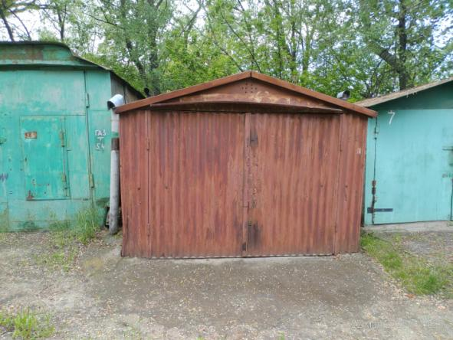

В течение 10 (десяти) рабочих дней после опубликования информационного сообщения в газете «Ульяновск сегодня» необходимо за счёт собственных сил и средств демонтировать самовольно установленный объект движимого имущества и восстановить благоустройство территории на которой был установлен объект в соответствии с требованиями Правил благоустройства территорий поселений (городских округов) Ульяновской области.

В случае непринятия мер в указанный срок, в соответствии с законодательством объект будет демонтирован и вывезен в принудительном порядке. Информационное сообщение будет размещено на сайте администрации города Ульяновска и в газете «Ульяновск сегодня»

**ИНФОРМАЦИОННОЕ СООБЩЕНИЕ О НЕОБХОДИМОСТИ ДОБРОВОЛЬНОГО ДЕМОНТАЖА ВЫЯВЛЕННОГО САМОВОЛЬНО УСТАНОВЛЕННОГО ОБЪЕКТА ДВИЖИМОГО ИМУЩЕСТВА**

"26" мая 2025 года г. Ульяновск

Выдано: Управлением административно-технического контроля администрации города Ульяновска, г. Ульяновск, ул. Спасская, д. 4, тел: 8 (8422) 583604____________________

Собственник: Неизвестен________________________________________________________

(данные лица, самовольно установившего нестационарный объект: Ф.И.О. - для гражданина; наименование, адрес - для юридического лица)

в отношении самовольно установленного объекта движимого имущества со следующими

характеристиками: металлический гараж_(условно 20)_______________________________

расположенное по адресу: г. Ульяновск, ул. Пушкарева, вблизи дома № 91______________

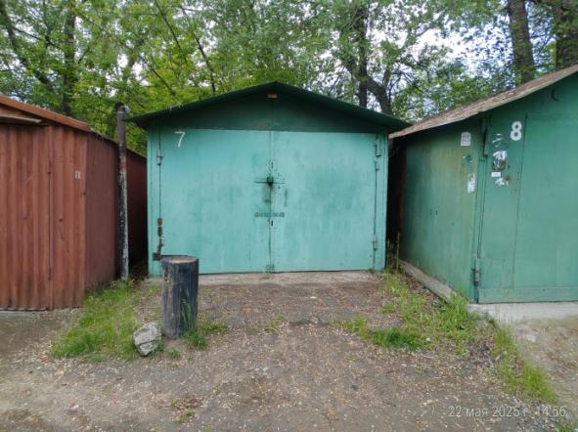

В течение 10 (десяти) рабочих дней после опубликования информационного сообщения в газете «Ульяновск сегодня» необходимо за счёт собственных сил и средств демонтировать самовольно установленный объект движимого имущества и восстановить благоустройство территории на которой был установлен объект в соответствии с требованиями Правил благоустройства территорий поселений (городских округов) Ульяновской области.

В случае непринятия мер в указанный срок, в соответствии с законодательством объект будет демонтирован и вывезен в принудительном порядке. Информационное сообщение будет размещено на сайте администрации города Ульяновска и в газете «Ульяновск сегодня»

**ИНФОРМАЦИОННОЕ СООБЩЕНИЕ О НЕОБХОДИМОСТИ ДОБРОВОЛЬНОГО ДЕМОНТАЖА ВЫЯВЛЕННОГО САМОВОЛЬНО УСТАНОВЛЕННОГО ОБЪЕКТА ДВИЖИМОГО ИМУЩЕСТВА**

"26" мая 2025 года г. Ульяновск

Выдано: Управлением административно-технического контроля администрации города Ульяновска, г. Ульяновск, ул. Спасская, д. 4, тел: 8 (8422) 583604____________________

Собственник: Неизвестен________________________________________________________

(данные лица, самовольно установившего нестационарный объект: Ф.И.О. - для гражданина; наименование, адрес - для юридического лица)

в отношении самовольно установленного объекта движимого имущества со следующими

характеристиками: металлический гараж_(условно 21)_______________________________

расположенное по адресу: г. Ульяновск, ул. Пушкарева, вблизи дома № 91______________

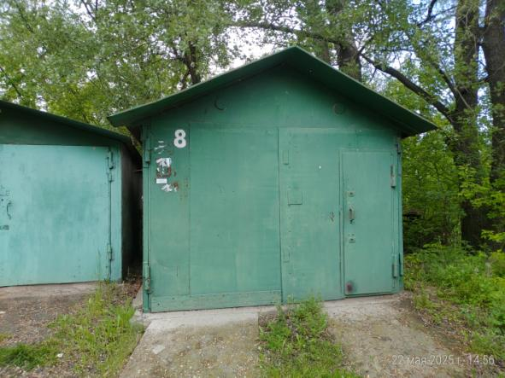

В течение 10 (десяти) рабочих дней после опубликования информационного сообщения в газете «Ульяновск сегодня» необходимо за счёт собственных сил и средств демонтировать самовольно установленный объект движимого имущества и восстановить благоустройство территории на которой был установлен объект в соответствии с требованиями Правил благоустройства территорий поселений (городских округов) Ульяновской области.

В случае непринятия мер в указанный срок, в соответствии с законодательством объект будет демонтирован и вывезен в принудительном порядке. Информационное сообщение будет размещено на сайте администрации города Ульяновска и в газете «Ульяновск сегодня»

**ИНФОРМАЦИОННОЕ СООБЩЕНИЕ О НЕОБХОДИМОСТИ ДОБРОВОЛЬНОГО ДЕМОНТАЖА ВЫЯВЛЕННОГО САМОВОЛЬНО УСТАНОВЛЕННОГО ОБЪЕКТА ДВИЖИМОГО ИМУЩЕСТВА**

"26" мая 2025 года г. Ульяновск

Выдано: Управлением административно-технического контроля администрации города Ульяновска, г. Ульяновск, ул. Спасская, д. 4, тел: 8 (8422) 583604____________________

Собственник: Неизвестен________________________________________________________

(данные лица, самовольно установившего нестационарный объект: Ф.И.О. - для гражданина; наименование, адрес - для юридического лица)

в отношении самовольно установленного объекта движимого имущества со следующими

характеристиками: металлический гараж_(условно 22)_______________________________

расположенное по адресу: г. Ульяновск, ул. Пушкарева, вблизи дома № 91______________

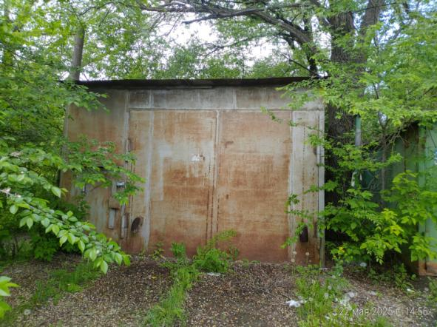

В течение 10 (десяти) рабочих дней после опубликования информационного сообщения в газете «Ульяновск сегодня» необходимо за счёт собственных сил и средств демонтировать самовольно установленный объект движимого имущества и восстановить благоустройство территории на которой был установлен объект в соответствии с требованиями Правил благоустройства территорий поселений (городских округов) Ульяновской области.

В случае непринятия мер в указанный срок, в соответствии с законодательством объект будет демонтирован и вывезен в принудительном порядке. Информационное сообщение будет размещено на сайте администрации города Ульяновска и в газете «Ульяновск сегодня»

**ИНФОРМАЦИОННОЕ СООБЩЕНИЕ О НЕОБХОДИМОСТИ ДОБРОВОЛЬНОГО ДЕМОНТАЖА ВЫЯВЛЕННОГО САМОВОЛЬНО УСТАНОВЛЕННОГО ОБЪЕКТА ДВИЖИМОГО ИМУЩЕСТВА**

"26" мая 2025 года г. Ульяновск

Выдано: Управлением административно-технического контроля администрации города Ульяновска, г. Ульяновск, ул. Спасская, д. 4, тел: 8 (8422) 583604____________________

Собственник: Неизвестен________________________________________________________

(данные лица, самовольно установившего нестационарный объект: Ф.И.О. - для гражданина; наименование, адрес - для юридического лица)

в отношении самовольно установленного объекта движимого имущества со следующими

характеристиками: металлический гараж_(условно 23)_______________________________

расположенное по адресу: г. Ульяновск, ул. Пушкарева, вблизи дома № 91

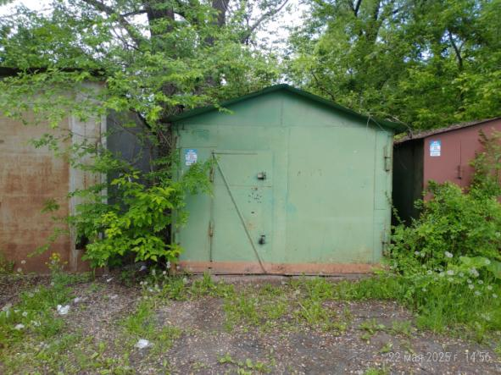

В течение 10 (десяти) рабочих дней после опубликования информационного сообщения в газете «Ульяновск сегодня» необходимо за счёт собственных сил и средств демонтировать самовольно установленный объект движимого имущества и восстановить благоустройство территории на которой был установлен объект в соответствии с требованиями Правил благоустройства территорий поселений (городских округов) Ульяновской области.

В случае непринятия мер в указанный срок, в соответствии с законодательством объект будет демонтирован и вывезен в принудительном порядке. Информационное сообщение будет размещено на сайте администрации города Ульяновска и в газете «Ульяновск сегодня»

**ИНФОРМАЦИОННОЕ СООБЩЕНИЕ О НЕОБХОДИМОСТИ ДОБРОВОЛЬНОГО ДЕМОНТАЖА ВЫЯВЛЕННОГО САМОВОЛЬНО УСТАНОВЛЕННОГО ОБЪЕКТА ДВИЖИМОГО ИМУЩЕСТВА**

"26" мая 2025 года г. Ульяновск

Выдано: Управлением административно-технического контроля администрации города Ульяновска, г. Ульяновск, ул. Спасская, д. 4, тел: 8 (8422) 583604____________________

Собственник: Неизвестен________________________________________________________

(данные лица, самовольно установившего нестационарный объект: Ф.И.О. - для гражданина; наименование, адрес - для юридического лица)

в отношении самовольно установленного объекта движимого имущества со следующими

характеристиками: металлический гараж_(условно 24)_______________________________

расположенное по адресу: г. Ульяновск, ул. Пушкарева, вблизи дома № 91

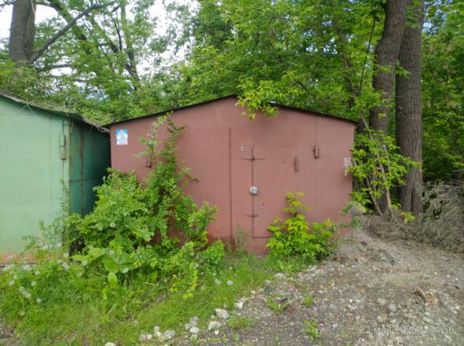

В течение 10 (десяти) рабочих дней после опубликования информационного сообщения в газете «Ульяновск сегодня» необходимо за счёт собственных сил и средств демонтировать самовольно установленный объект движимого имущества и восстановить благоустройство территории на которой был установлен объект в соответствии с требованиями Правил благоустройства территорий поселений (городских округов) Ульяновской области.

В случае непринятия мер в указанный срок, в соответствии с законодательством объект будет демонтирован и вывезен в принудительном порядке. Информационное сообщение будет размещено на сайте администрации города Ульяновска и в газете «Ульяновск сегодня»

**ИНФОРМАЦИОННОЕ СООБЩЕНИЕ О НЕОБХОДИМОСТИ ДОБРОВОЛЬНОГО ДЕМОНТАЖА ВЫЯВЛЕННОГО САМОВОЛЬНО УСТАНОВЛЕННОГО ОБЪЕКТА ДВИЖИМОГО ИМУЩЕСТВА**

"26" мая 2025 года г. Ульяновск

Выдано: Управлением административно-технического контроля администрации города Ульяновска, г. Ульяновск, ул. Спасская, д. 4, тел: 8 (8422) 583604____________________

Собственник: Неизвестен________________________________________________________

(данные лица, самовольно установившего нестационарный объект: Ф.И.О. - для гражданина; наименование, адрес - для юридического лица)

в отношении самовольно установленного объекта движимого имущества со следующими

характеристиками: металлический гараж_(условно 25)_______________________________

расположенное по адресу: г. Ульяновск, ул. Пушкарева, вблизи дома № 91

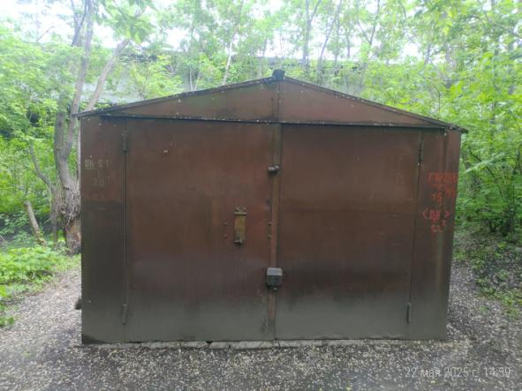

В течение 10 (десяти) рабочих дней после опубликования информационного сообщения в газете «Ульяновск сегодня» необходимо за счёт собственных сил и средств демонтировать самовольно установленный объект движимого имущества и восстановить благоустройство территории на которой был установлен объект в соответствии с требованиями Правил благоустройства территорий поселений (городских округов) Ульяновской области.

В случае непринятия мер в указанный срок, в соответствии с законодательством объект будет демонтирован и вывезен в принудительном порядке. Информационное сообщение будет размещено на сайте администрации города Ульяновска и в газете «Ульяновск сегодня»

**ИНФОРМАЦИОННОЕ СООБЩЕНИЕ О НЕОБХОДИМОСТИ ДОБРОВОЛЬНОГО ДЕМОНТАЖА ВЫЯВЛЕННОГО САМОВОЛЬНО УСТАНОВЛЕННОГО ОБЪЕКТА ДВИЖИМОГО ИМУЩЕСТВА**

"26" мая 2025 года г. Ульяновск

Выдано: Управлением административно-технического контроля администрации города Ульяновска, г. Ульяновск, ул. Спасская, д. 4, тел: 8 (8422) 583604____________________

Собственник: Неизвестен________________________________________________________

(данные лица, самовольно установившего нестационарный объект: Ф.И.О. - для гражданина; наименование, адрес - для юридического лица)

в отношении самовольно установленного объекта движимого имущества со следующими

характеристиками: металлический гараж_(условно 26)_______________________________

расположенное по адресу: г. Ульяновск, ул. Пушкарева, вблизи дома № 91

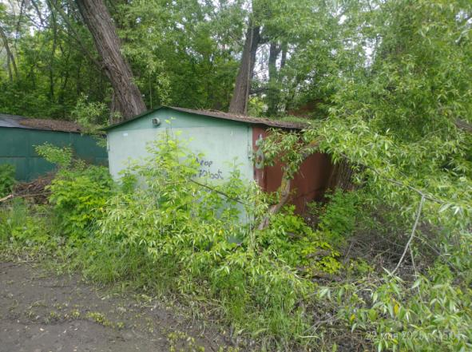

В течение 10 (десяти) рабочих дней после опубликования информационного сообщения в газете «Ульяновск сегодня» необходимо за счёт собственных сил и средств демонтировать самовольно установленный объект движимого имущества и восстановить благоустройство территории на которой был установлен объект в соответствии с требованиями Правил благоустройства территорий поселений (городских округов) Ульяновской области.

В случае непринятия мер в указанный срок, в соответствии с законодательством объект будет демонтирован и вывезен в принудительном порядке. Информационное сообщение будет размещено на сайте администрации города Ульяновска и в газете «Ульяновск сегодня»

**ИНФОРМАЦИОННОЕ СООБЩЕНИЕ О НЕОБХОДИМОСТИ ДОБРОВОЛЬНОГО ДЕМОНТАЖА ВЫЯВЛЕННОГО САМОВОЛЬНО УСТАНОВЛЕННОГО ОБЪЕКТА ДВИЖИМОГО ИМУЩЕСТВА**

"26" мая 2025 года г. Ульяновск

Выдано: Управлением административно-технического контроля администрации города Ульяновска, г. Ульяновск, ул. Спасская, д. 4, тел: 8 (8422) 583604____________________

Собственник: Неизвестен________________________________________________________

(данные лица, самовольно установившего нестационарный объект: Ф.И.О. - для гражданина; наименование, адрес - для юридического лица)

в отношении самовольно установленного объекта движимого имущества со следующими

характеристиками: металлический гараж_(условно 27)_______________________________

расположенное по адресу: г. Ульяновск, ул. Пушкарева, вблизи дома № 91

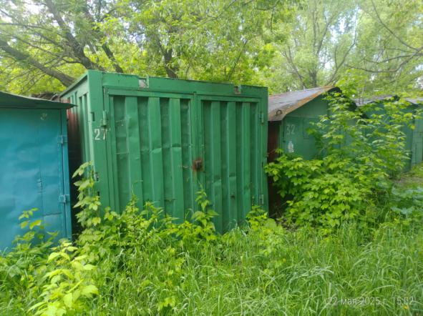

В течение 10 (десяти) рабочих дней после опубликования информационного сообщения в газете «Ульяновск сегодня» необходимо за счёт собственных сил и средств демонтировать самовольно установленный объект движимого имущества и восстановить благоустройство территории на которой был установлен объект в соответствии с требованиями Правил благоустройства территорий поселений (городских округов) Ульяновской области.

В случае непринятия мер в указанный срок, в соответствии с законодательством объект будет демонтирован и вывезен в принудительном порядке. Информационное сообщение будет размещено на сайте администрации города Ульяновска и в газете «Ульяновск сегодня»

**ИНФОРМАЦИОННОЕ СООБЩЕНИЕ О НЕОБХОДИМОСТИ ДОБРОВОЛЬНОГО ДЕМОНТАЖА ВЫЯВЛЕННОГО САМОВОЛЬНО УСТАНОВЛЕННОГО ОБЪЕКТА ДВИЖИМОГО ИМУЩЕСТВА**

"26" мая 2025 года г. Ульяновск

Выдано: Управлением административно-технического контроля администрации города Ульяновска, г. Ульяновск, ул. Спасская, д. 4, тел: 8 (8422) 583604____________________

Собственник: Неизвестен________________________________________________________

(данные лица, самовольно установившего нестационарный объект: Ф.И.О. - для гражданина; наименование, адрес - для юридического лица)

в отношении самовольно установленного объекта движимого имущества со следующими

характеристиками: металлический гараж_(условно 28)_______________________________

расположенное по адресу: г. Ульяновск, ул. Пушкарева, вблизи дома № 91

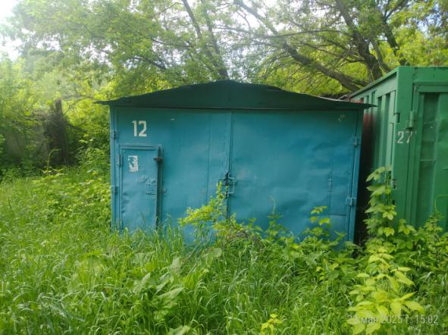

В течение 10 (десяти) рабочих дней после опубликования информационного сообщения в газете «Ульяновск сегодня» необходимо за счёт собственных сил и средств демонтировать самовольно установленный объект движимого имущества и восстановить благоустройство территории на которой был установлен объект в соответствии с требованиями Правил благоустройства территорий поселений (городских округов) Ульяновской области.

В случае непринятия мер в указанный срок, в соответствии с законодательством объект будет демонтирован и вывезен в принудительном порядке. Информационное сообщение будет размещено на сайте администрации города Ульяновска и в газете «Ульяновск сегодня»

**ИНФОРМАЦИОННОЕ СООБЩЕНИЕ О НЕОБХОДИМОСТИ ДОБРОВОЛЬНОГО ДЕМОНТАЖА ВЫЯВЛЕННОГО САМОВОЛЬНО УСТАНОВЛЕННОГО ОБЪЕКТА ДВИЖИМОГО ИМУЩЕСТВА**

"26" мая 2025 года г. Ульяновск

Выдано: Управлением административно-технического контроля администрации города Ульяновска, г. Ульяновск, ул. Спасская, д. 4, тел: 8 (8422) 583604____________________

Собственник: Неизвестен________________________________________________________

(данные лица, самовольно установившего нестационарный объект: Ф.И.О. - для гражданина; наименование, адрес - для юридического лица)

в отношении самовольно установленного объекта движимого имущества со следующими

характеристиками: металлический гараж_(условно 29)_______________________________

расположенное по адресу: г. Ульяновск, ул. Пушкарева, вблизи дома № 91

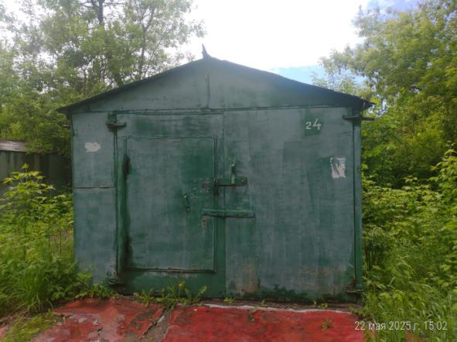

В течение 10 (десяти) рабочих дней после опубликования информационного сообщения в газете «Ульяновск сегодня» необходимо за счёт собственных сил и средств демонтировать самовольно установленный объект движимого имущества и восстановить благоустройство территории на которой был установлен объект в соответствии с требованиями Правил благоустройства территорий поселений (городских округов) Ульяновской области.

В случае непринятия мер в указанный срок, в соответствии с законодательством объект будет демонтирован и вывезен в принудительном порядке. Информационное сообщение будет размещено на сайте администрации города Ульяновска и в газете «Ульяновск сегодня»

**ИНФОРМАЦИОННОЕ СООБЩЕНИЕ О НЕОБХОДИМОСТИ ДОБРОВОЛЬНОГО ДЕМОНТАЖА ВЫЯВЛЕННОГО САМОВОЛЬНО УСТАНОВЛЕННОГО ОБЪЕКТА ДВИЖИМОГО ИМУЩЕСТВА**

"26" мая 2025 года г. Ульяновск

Выдано: Управлением административно-технического контроля администрации города Ульяновска, г. Ульяновск, ул. Спасская, д. 4, тел: 8 (8422) 583604____________________

Собственник: Неизвестен________________________________________________________

(данные лица, самовольно установившего нестационарный объект: Ф.И.О. - для гражданина; наименование, адрес - для юридического лица)

в отношении самовольно установленного объекта движимого имущества со следующими

характеристиками: металлический гараж_(условно 30)_______________________________

расположенное по адресу: г. Ульяновск, ул. Пушкарева, вблизи дома № 91

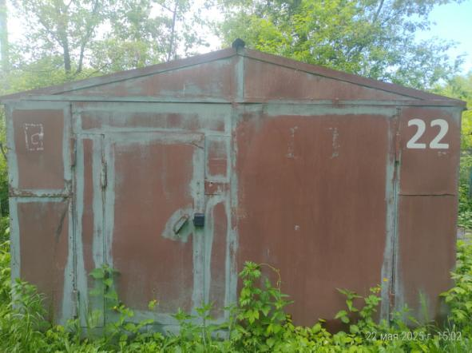

В течение 10 (десяти) рабочих дней после опубликования информационного сообщения в газете «Ульяновск сегодня» необходимо за счёт собственных сил и средств демонтировать самовольно установленный объект движимого имущества и восстановить благоустройство территории на которой был установлен объект в соответствии с требованиями Правил благоустройства территорий поселений (городских округов) Ульяновской области.

В случае непринятия мер в указанный срок, в соответствии с законодательством объект будет демонтирован и вывезен в принудительном порядке. Информационное сообщение будет размещено на сайте администрации города Ульяновска и в газете «Ульяновск сегодня»

**ИНФОРМАЦИОННОЕ СООБЩЕНИЕ О НЕОБХОДИМОСТИ ДОБРОВОЛЬНОГО ДЕМОНТАЖА ВЫЯВЛЕННОГО САМОВОЛЬНО УСТАНОВЛЕННОГО ОБЪЕКТА ДВИЖИМОГО ИМУЩЕСТВА**

"26" мая 2025 года г. Ульяновск

Выдано: Управлением административно-технического контроля администрации города Ульяновска, г. Ульяновск, ул. Спасская, д. 4, тел: 8 (8422) 583604____________________

Собственник: Неизвестен________________________________________________________

(данные лица, самовольно установившего нестационарный объект: Ф.И.О. - для гражданина; наименование, адрес - для юридического лица)

в отношении самовольно установленного объекта движимого имущества со следующими

характеристиками: металлический гараж_(условно 31)_______________________________

расположенное по адресу: г. Ульяновск, ул. Пушкарева, вблизи дома № 91

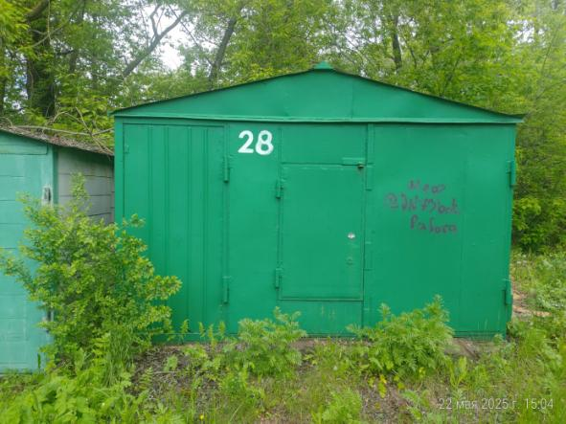

В течение 10 (десяти) рабочих дней после опубликования информационного сообщения в газете «Ульяновск сегодня» необходимо за счёт собственных сил и средств демонтировать самовольно установленный объект движимого имущества и восстановить благоустройство территории на которой был установлен объект в соответствии с требованиями Правил благоустройства территорий поселений (городских округов) Ульяновской области.

В случае непринятия мер в указанный срок, в соответствии с законодательством объект будет демонтирован и вывезен в принудительном порядке. Информационное сообщение будет размещено на сайте администрации города Ульяновска и в газете «Ульяновск сегодня»

**ИНФОРМАЦИОННОЕ СООБЩЕНИЕ О НЕОБХОДИМОСТИ ДОБРОВОЛЬНОГО ДЕМОНТАЖА ВЫЯВЛЕННОГО САМОВОЛЬНО УСТАНОВЛЕННОГО ОБЪЕКТА ДВИЖИМОГО ИМУЩЕСТВА**

"26" мая 2025 года г. Ульяновск

Выдано: Управлением административно-технического контроля администрации города Ульяновска, г. Ульяновск, ул. Спасская, д. 4, тел: 8 (8422) 583604____________________

Собственник: Неизвестен________________________________________________________

(данные лица, самовольно установившего нестационарный объект: Ф.И.О. - для гражданина; наименование, адрес - для юридического лица)

в отношении самовольно установленного объекта движимого имущества со следующими

характеристиками: металлический гараж_(условно 32)_______________________________

расположенное по адресу: г. Ульяновск, ул. Пушкарева, вблизи дома № 91

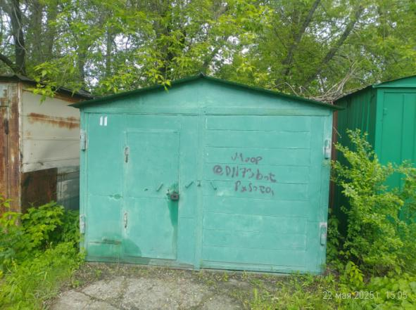

В течение 10 (десяти) рабочих дней после опубликования информационного сообщения в газете «Ульяновск сегодня» необходимо за счёт собственных сил и средств демонтировать самовольно установленный объект движимого имущества и восстановить благоустройство территории на которой был установлен объект в соответствии с требованиями Правил благоустройства территорий поселений (городских округов) Ульяновской области.

В случае непринятия мер в указанный срок, в соответствии с законодательством объект будет демонтирован и вывезен в принудительном порядке. Информационное сообщение будет размещено на сайте администрации города Ульяновска и в газете «Ульяновск сегодня»

**ИНФОРМАЦИОННОЕ СООБЩЕНИЕ О НЕОБХОДИМОСТИ ДОБРОВОЛЬНОГО ДЕМОНТАЖА ВЫЯВЛЕННОГО САМОВОЛЬНО УСТАНОВЛЕННОГО ОБЪЕКТА ДВИЖИМОГО ИМУЩЕСТВА**

"26" мая 2025 года г. Ульяновск

Выдано: Управлением административно-технического контроля администрации города Ульяновска, г. Ульяновск, ул. Спасская, д. 4, тел: 8 (8422) 583604____________________

Собственник: Неизвестен________________________________________________________

(данные лица, самовольно установившего нестационарный объект: Ф.И.О. - для гражданина; наименование, адрес - для юридического лица)

в отношении самовольно установленного объекта движимого имущества со следующими

характеристиками: металлический гараж_(условно 33)_______________________________

расположенное по адресу: г. Ульяновск, ул. Пушкарева, вблизи дома № 91

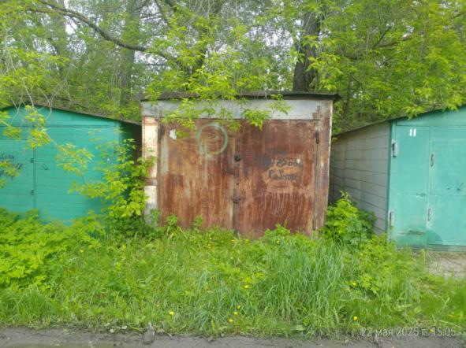

В течение 10 (десяти) рабочих дней после опубликования информационного сообщения в газете «Ульяновск сегодня» необходимо за счёт собственных сил и средств демонтировать самовольно установленный объект движимого имущества и восстановить благоустройство территории на которой был установлен объект в соответствии с требованиями Правил благоустройства территорий поселений (городских округов) Ульяновской области.

В случае непринятия мер в указанный срок, в соответствии с законодательством объект будет демонтирован и вывезен в принудительном порядке. Информационное сообщение будет размещено на сайте администрации города Ульяновска и в газете «Ульяновск сегодня»

**ИНФОРМАЦИОННОЕ СООБЩЕНИЕ О НЕОБХОДИМОСТИ ДОБРОВОЛЬНОГО ДЕМОНТАЖА ВЫЯВЛЕННОГО САМОВОЛЬНО УСТАНОВЛЕННОГО ОБЪЕКТА ДВИЖИМОГО ИМУЩЕСТВА**

"26" мая 2025 года г. Ульяновск

Выдано: Управлением административно-технического контроля администрации города Ульяновска, г. Ульяновск, ул. Спасская, д. 4, тел: 8 (8422) 583604____________________

Собственник: Неизвестен________________________________________________________

(данные лица, самовольно установившего нестационарный объект: Ф.И.О. - для гражданина; наименование, адрес - для юридического лица)

в отношении самовольно установленного объекта движимого имущества со следующими

характеристиками: металлический гараж_(условно 34)_______________________________

расположенное по адресу: г. Ульяновск, ул. Пушкарева, вблизи дома № 91

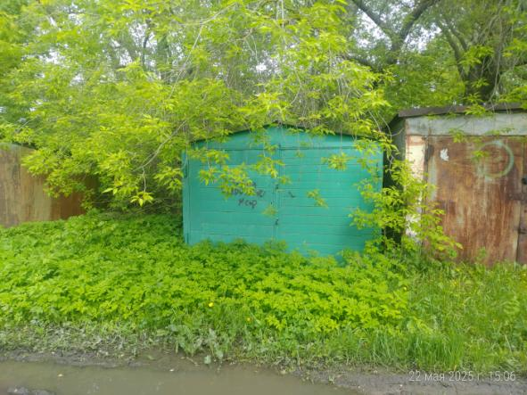

В течение 10 (десяти) рабочих дней после опубликования информационного сообщения в газете «Ульяновск сегодня» необходимо за счёт собственных сил и средств демонтировать самовольно установленный объект движимого имущества и восстановить благоустройство территории на которой был установлен объект в соответствии с требованиями Правил благоустройства территорий поселений (городских округов) Ульяновской области.

В случае непринятия мер в указанный срок, в соответствии с законодательством объект будет демонтирован и вывезен в принудительном порядке. Информационное сообщение будет размещено на сайте администрации города Ульяновска и в газете «Ульяновск сегодня»

**ИНФОРМАЦИОННОЕ СООБЩЕНИЕ О НЕОБХОДИМОСТИ ДОБРОВОЛЬНОГО ДЕМОНТАЖА ВЫЯВЛЕННОГО САМОВОЛЬНО УСТАНОВЛЕННОГО ОБЪЕКТА ДВИЖИМОГО ИМУЩЕСТВА**

"26" мая 2025 года г. Ульяновск

Выдано: Управлением административно-технического контроля администрации города Ульяновска, г. Ульяновск, ул. Спасская, д. 4, тел: 8 (8422) 583604____________________

Собственник: Неизвестен________________________________________________________

(данные лица, самовольно установившего нестационарный объект: Ф.И.О. - для гражданина; наименование, адрес - для юридического лица)

в отношении самовольно установленного объекта движимого имущества со следующими

характеристиками: металлический гараж_(условно 35)_______________________________

расположенное по адресу: г. Ульяновск, ул. Пушкарева, вблизи дома № 91

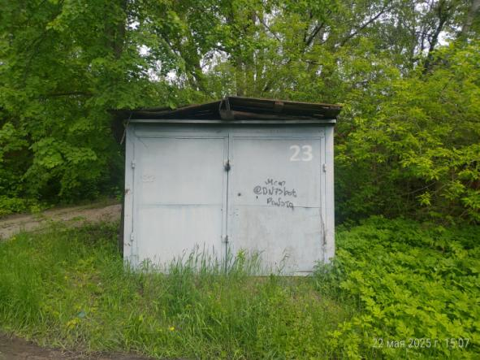

В течение 10 (десяти) рабочих дней после опубликования информационного сообщения в газете «Ульяновск сегодня» необходимо за счёт собственных сил и средств демонтировать самовольно установленный объект движимого имущества и восстановить благоустройство территории на которой был установлен объект в соответствии с требованиями Правил благоустройства территорий поселений (городских округов) Ульяновской области.

В случае непринятия мер в указанный срок, в соответствии с законодательством объект будет демонтирован и вывезен в принудительном порядке. Информационное сообщение будет размещено на сайте администрации города Ульяновска и в газете «Ульяновск сегодня»

**ИНФОРМАЦИОННОЕ СООБЩЕНИЕ О НЕОБХОДИМОСТИ ДОБРОВОЛЬНОГО ДЕМОНТАЖА ВЫЯВЛЕННОГО САМОВОЛЬНО УСТАНОВЛЕННОГО ОБЪЕКТА ДВИЖИМОГО ИМУЩЕСТВА**

"26" мая 2025 года г. Ульяновск

Выдано: Управлением административно-технического контроля администрации города Ульяновска, г. Ульяновск, ул. Спасская, д. 4, тел: 8 (8422) 583604____________________

Собственник: Неизвестен________________________________________________________

(данные лица, самовольно установившего нестационарный объект: Ф.И.О. - для гражданина; наименование, адрес - для юридического лица)

в отношении самовольно установленного объекта движимого имущества со следующими

характеристиками: металлический гараж_(условно 36)_______________________________

расположенное по адресу: г. Ульяновск, ул. Пушкарева, вблизи дома № 91

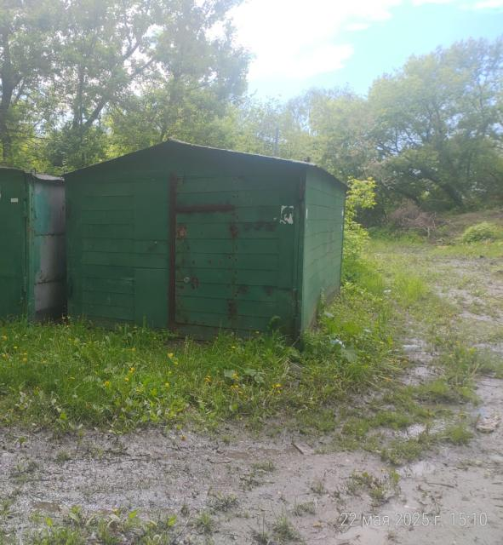

В течение 10 (десяти) рабочих дней после опубликования информационного сообщения в газете «Ульяновск сегодня» необходимо за счёт собственных сил и средств демонтировать самовольно установленный объект движимого имущества и восстановить благоустройство территории на которой был установлен объект в соответствии с требованиями Правил благоустройства территорий поселений (городских округов) Ульяновской области.

В случае непринятия мер в указанный срок, в соответствии с законодательством объект будет демонтирован и вывезен в принудительном порядке. Информационное сообщение будет размещено на сайте администрации города Ульяновска и в газете «Ульяновск сегодня»

**ИНФОРМАЦИОННОЕ СООБЩЕНИЕ О НЕОБХОДИМОСТИ ДОБРОВОЛЬНОГО ДЕМОНТАЖА ВЫЯВЛЕННОГО САМОВОЛЬНО УСТАНОВЛЕННОГО ОБЪЕКТА ДВИЖИМОГО ИМУЩЕСТВА**

"26" мая 2025 года г. Ульяновск

Выдано: Управлением административно-технического контроля администрации города Ульяновска, г. Ульяновск, ул. Спасская, д. 4, тел: 8 (8422) 583604____________________

Собственник: Неизвестен________________________________________________________

(данные лица, самовольно установившего нестационарный объект: Ф.И.О. - для гражданина; наименование, адрес - для юридического лица)

в отношении самовольно установленного объекта движимого имущества со следующими

характеристиками: металлический гараж_(условно 37)_______________________________

расположенное по адресу: г. Ульяновск, ул. Пушкарева, вблизи дома № 91

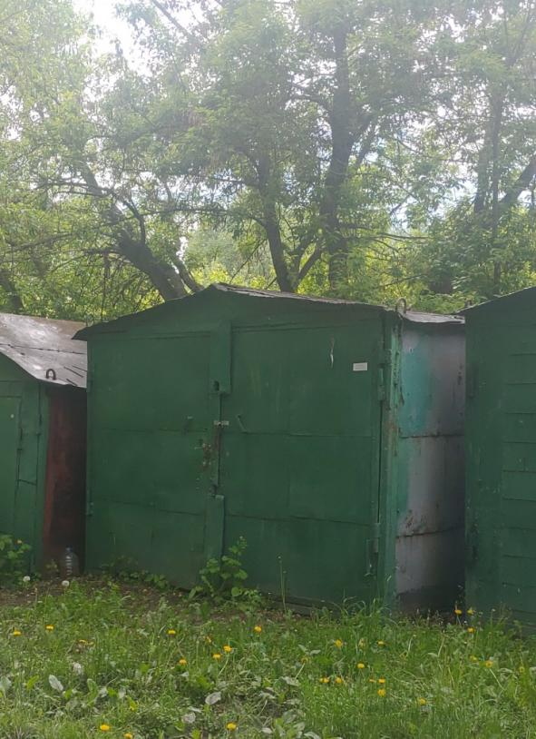

В течение 10 (десяти) рабочих дней после опубликования информационного сообщения в газете «Ульяновск сегодня» необходимо за счёт собственных сил и средств демонтировать самовольно установленный объект движимого имущества и восстановить благоустройство территории на которой был установлен объект в соответствии с требованиями Правил благоустройства территорий поселений (городских округов) Ульяновской области.

В случае непринятия мер в указанный срок, в соответствии с законодательством объект будет демонтирован и вывезен в принудительном порядке. Информационное сообщение будет размещено на сайте администрации города Ульяновска и в газете «Ульяновск сегодня»

**ИНФОРМАЦИОННОЕ СООБЩЕНИЕ О НЕОБХОДИМОСТИ ДОБРОВОЛЬНОГО ДЕМОНТАЖА ВЫЯВЛЕННОГО САМОВОЛЬНО УСТАНОВЛЕННОГО ОБЪЕКТА ДВИЖИМОГО ИМУЩЕСТВА**

"26" мая 2025 года г. Ульяновск

Выдано: Управлением административно-технического контроля администрации города Ульяновска, г. Ульяновск, ул. Спасская, д. 4, тел: 8 (8422) 583604____________________

Собственник: Неизвестен________________________________________________________

(данные лица, самовольно установившего нестационарный объект: Ф.И.О. - для гражданина; наименование, адрес - для юридического лица)

в отношении самовольно установленного объекта движимого имущества со следующими

характеристиками: металлический гараж_(условно 38)_______________________________

расположенное по адресу: г. Ульяновск, ул. Пушкарева, вблизи дома № 91

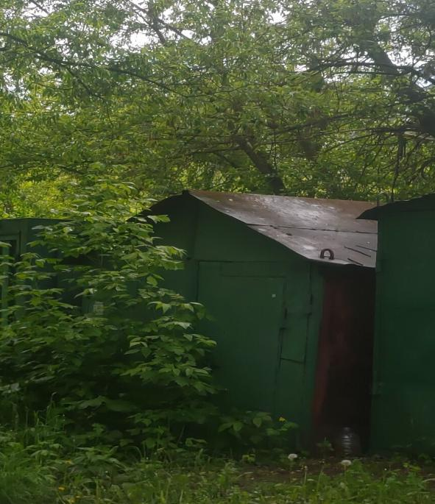

В течение 10 (десяти) рабочих дней после опубликования информационного сообщения в газете «Ульяновск сегодня» необходимо за счёт собственных сил и средств демонтировать самовольно установленный объект движимого имущества и восстановить благоустройство территории на которой был установлен объект в соответствии с требованиями Правил благоустройства территорий поселений (городских округов) Ульяновской области.

В случае непринятия мер в указанный срок, в соответствии с законодательством объект будет демонтирован и вывезен в принудительном порядке. Информационное сообщение будет размещено на сайте администрации города Ульяновска и в газете «Ульяновск сегодня»

**ИНФОРМАЦИОННОЕ СООБЩЕНИЕ О НЕОБХОДИМОСТИ ДОБРОВОЛЬНОГО ДЕМОНТАЖА ВЫЯВЛЕННОГО САМОВОЛЬНО УСТАНОВЛЕННОГО ОБЪЕКТА ДВИЖИМОГО ИМУЩЕСТВА**

"26" мая 2025 года г. Ульяновск

Выдано: Управлением административно-технического контроля администрации города Ульяновска, г. Ульяновск, ул. Спасская, д. 4, тел: 8 (8422) 583604____________________

Собственник: Неизвестен________________________________________________________

(данные лица, самовольно установившего нестационарный объект: Ф.И.О. - для гражданина; наименование, адрес - для юридического лица)

в отношении самовольно установленного объекта движимого имущества со следующими

характеристиками: металлический гараж_(условно 39)_______________________________

расположенное по адресу: г. Ульяновск, ул. Пушкарева, вблизи дома № 91

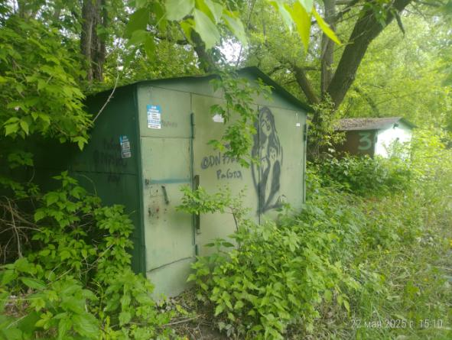

В течение 10 (десяти) рабочих дней после опубликования информационного сообщения в газете «Ульяновск сегодня» необходимо за счёт собственных сил и средств демонтировать самовольно установленный объект движимого имущества и восстановить благоустройство территории на которой был установлен объект в соответствии с требованиями Правил благоустройства территорий поселений (городских округов) Ульяновской области.

В случае непринятия мер в указанный срок, в соответствии с законодательством объект будет демонтирован и вывезен в принудительном порядке. Информационное сообщение будет размещено на сайте администрации города Ульяновска и в газете «Ульяновск сегодня»

**ИНФОРМАЦИОННОЕ СООБЩЕНИЕ О НЕОБХОДИМОСТИ ДОБРОВОЛЬНОГО ДЕМОНТАЖА ВЫЯВЛЕННОГО САМОВОЛЬНО УСТАНОВЛЕННОГО ОБЪЕКТА ДВИЖИМОГО ИМУЩЕСТВА**

"26" мая 2025 года г. Ульяновск

Выдано: Управлением административно-технического контроля администрации города Ульяновска, г. Ульяновск, ул. Спасская, д. 4, тел: 8 (8422) 583604____________________

Собственник: Неизвестен________________________________________________________

(данные лица, самовольно установившего нестационарный объект: Ф.И.О. - для гражданина; наименование, адрес - для юридического лица)

в отношении самовольно установленного объекта движимого имущества со следующими

характеристиками: металлический гараж_(условно 40)_______________________________

расположенное по адресу: г. Ульяновск, ул. Пушкарева, вблизи дома № 91

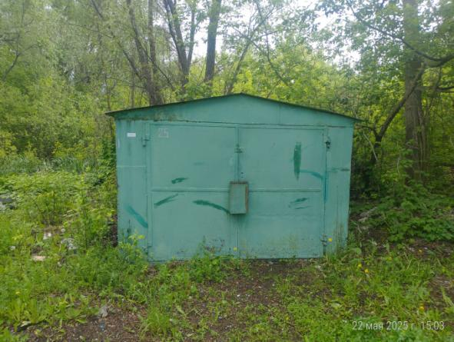

В течение 10 (десяти) рабочих дней после опубликования информационного сообщения в газете «Ульяновск сегодня» необходимо за счёт собственных сил и средств демонтировать самовольно установленный объект движимого имущества и восстановить благоустройство территории на которой был установлен объект в соответствии с требованиями Правил благоустройства территорий поселений (городских округов) Ульяновской области.

В случае непринятия мер в указанный срок, в соответствии с законодательством объект будет демонтирован и вывезен в принудительном порядке. Информационное сообщение будет размещено на сайте администрации города Ульяновска и в газете «Ульяновск сегодня»